Ngày soạn :
Ngày dạy :
Tiết PPCT : 33 & 34.
§1. PHƯƠNG TRÌNH ĐƯỜNG THẲNG–CÂU HỎI VÀ BÀI TẬP.
I / MỤC TIÊU :
Học sinh biết cách lập phương trình đường thẳng khi biết các yếu tố xác định đường thẳng, xét vị trí tương đối, tính góc, tính khoảng cách.
II / CHUẨN BỊ PHƯƠNG TIỆN DẠY HỌC :
Sách GK, sách GV, tài liệu, thước kẻ, compa, máy tính bỏ túi … Phiếu học tập.
III / PHƯƠNG PHÁP :
Phương pháp vấn đáp gợi mở, vấn đáp đan xen hoạt động nhóm thông qua các hoạt động điều khiển tư duy.
IV / TIẾN TRÌNH BÀI HỌC VÀ CÁC HOẠT ĐỘNG :

TIẾT 33.

Hoạt động của giáo viên | Hoạt động của học sinh
Kiểm tra bài cũ:  Định nghĩa vectơ chỉ phương, vectơ pháp tuyến, phương trình tham số, phương trình tổng quát của đường thẳng.  Bài tập 2 trang 80.  Lưu ý yêu cầu của BT2 là lập PT tổng quát của đường thẳng, còn BT1 là lập PT tham số của đường thẳng.  a) Liên hệ giữa hệ số góc, VTCP, VTPT của đường thẳng.  Củng cố các dạng phương trình đường thẳng. Mối liên hệ giữa các dạng phương trình đường thẳng. Các yếu tố xác định phương trình đường thẳng.  b) Phương trình đường thẳng đi qua hai điểm.  Bài tập 3, 4.  (tương tự bài tập 2)  BT3b) Hướng dẫn học sinh vẽ hình nháp, tìm lời giải.  BT4: A(a;0), B(0:b) => AB: 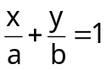 | Học sinh trình bày công thức và vận dụng vào bài tập. Học sinh giải lại BT 2 trang 80 (đã sửa ở tiết 31).  Yêu cầu học sinh phân tích bài toán, tìm ra những cách giải khác.  2a) * k = –3 => Δ: y – y_{M} = k(x – x_{M})  * k = –3 => Δ: y = –3x + b.  * k = –3 => Δ có VTCP(1;–3)  => 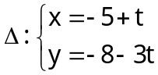 => PT tổng quát.  * Δ có VTCP(1;–3) => Δ có VTPT(3;1)  => Δ: 3x + y + 23 = 0.  2b) AB có VTCP   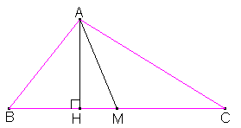  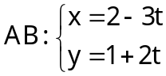 ⬄ AB: 2x + 3y – 7 = 0.

DẶN DÒ :
- Làm lại các bài tập đã sửa.
- Chuẩn bị bài tập 5, 6, 7, 8, 9 trang 80, 81.

TIẾT 34.

Hoạt động của giáo viên | Hoạt động của học sinh
Kiểm tra bài cũ. Vị trí tương đối, góc giữa hai đường thẳng, công thức tính khoảng cách từ một điểm đến một đường thẳng.  Yêu cầu học sinh giải lại BT5 trang 80.  Bài tập 6.  Củng cố điểm thuộc đường.  Công thức tính khoảng cách giữa hai điểm.  Bài tập 7.  Công thức tính góc giữa hai đường thẳng (tương tự tiết 32).  Bài tập 8.  Công thức tính khoảng cách từ một điểm đến một đường thẳng (tương tự tiết 32).  Bài tập 9.  Vận dụng công thức tính khoảng cách từ một điểm đến một đường thẳng để tính bán kính đường tròn (đường tròn tiếp xúc với đường thẳng).  Vẽ hình minh họa. | Học sinh trình bày công thức và vận dụng vào bài tập. Học sinh giải lại BT 5 trang 80 (đã sửa ở tiết 32).  BT6. 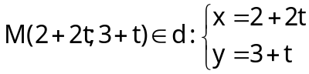  AM = 5 => 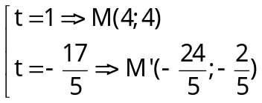  BT7.  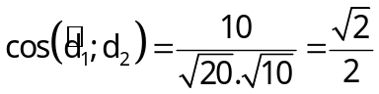 =>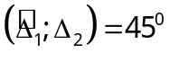  BT8.  a) 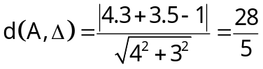  b) d(B,d) = 3; c) d(C,m) = 0.  BT9.  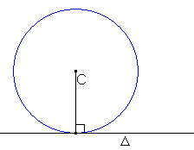  R = d(C;Δ) = 44/13.

DẶN DÒ :
- Làm lại các bài tập đã sửa.
- Chuẩn bị tiết sau (tiết 35) KT1T.

